1. 修改ScanFragment中listView为TextView，同时将DoneActivity的返回键修改为可以返回到NoticeActivity后显示ScanFragment。
2. 编写了AnswerFragment.并新建了AddAnswerActivit用于添加指导记录。这个一部分的操作可以照搬gite里面的代码。
3. 编写了ResultFragment，而result_fragment（未做）应该参考book_fragment的代码。实现的效果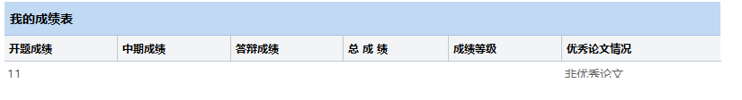

就是横过来。